勐海县教育体育局关于勐海县审计局专项审计调查报告整改情况公告

根据《勐海县审计局专项审计调查报告》（海审调报〔2022〕3号）内容，我系统涉及本次审计调查内容问题已完成整改，现将整改情况公告如下：
勐海县2020年度财政预算执行及其他财政资金收支情况审计中发现勐阿镇中心小学固定资产已损毁但未及时报废，涉及金额201,960元，已于2021年11月9日记账1号凭证进行相应账务处理，截图如下：
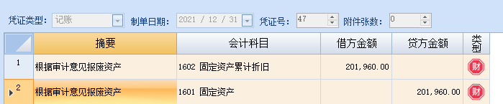
勐海县2020年度财政预算执行及其他财政资金收支情况审计中发现勐海镇中学账务处理不规范，将公务接待费、福利费、办公费、水费、电费等不同内容事项记录在同一张凭证的情况，涉及金额854,870.25元，针对此问题，学校在今后的工作中将严格按照《中华人民共和国会计法》、《会计基础工作规范》规定，认真、严肃规范会计基础工作规范、账务处理，推进财务工作的规范化建设，杜绝此类问题再次发生。
勐海县2020年度财政预算执行及其他财政资金收支情况审计中发现勐海县第一小学一是固定资产已损毁未及时报废，涉及金额31,800元，该事项已于2021年11月4日已上报主管局（勐海县教育体育局）完成审批，2021年11月29日财政局审批（海财资字〔2021〕34号），2021年12月7日进行资产系统资产减少及相关账务处理，截图如下：
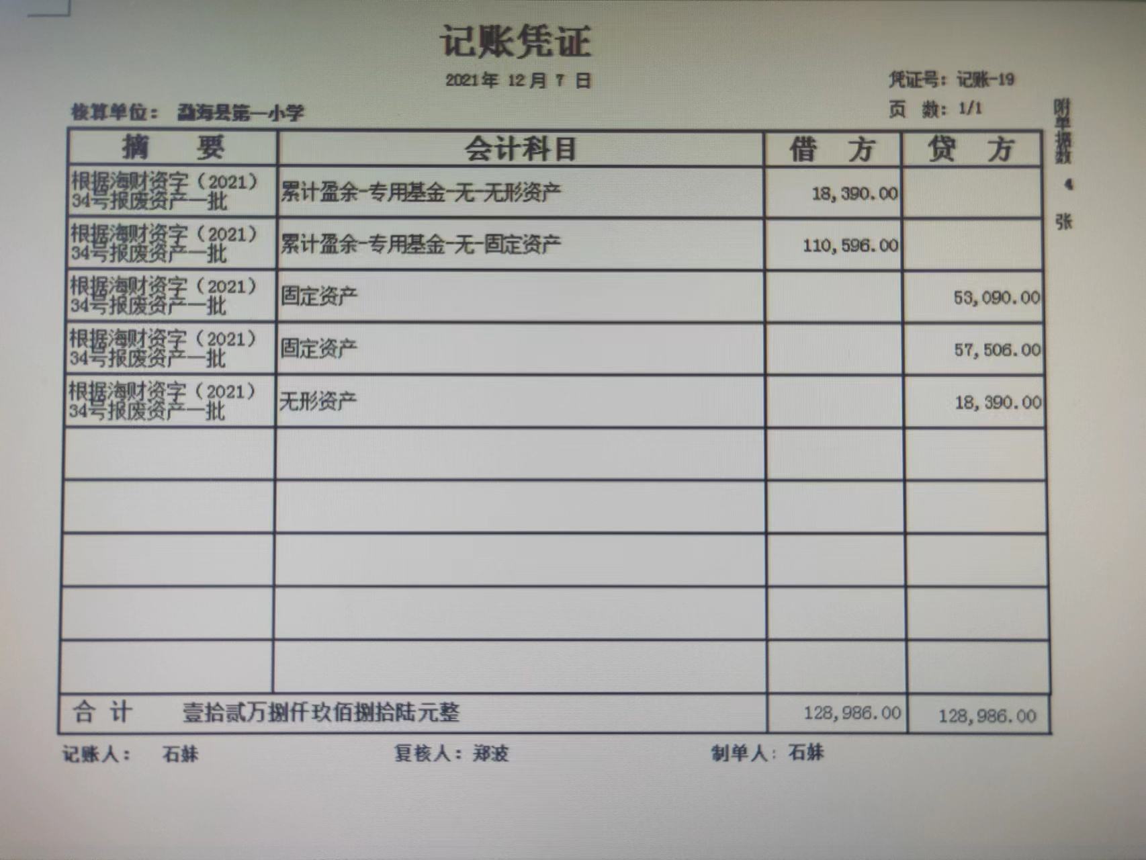
二是固定资产处置不规范，存在资产处置审批尚未完成就进行固定资产账面减少记账的情况，涉及金额1,391,410.70元，因当时正值年底编制2020年财务决算报表（报表数据截止时间为12月31日），为了使资产账表与财务账表相符，学校总务及财务部门在县主管局及财政局已审批的情况下，于2020年12月31日最后一天，资产账面减少记账1,391,470.70元，但县人民政府翻年后才批复文件，且时间落款为2021年1月12日，致使学校出现“资产处置审批尚未完成就进行固定资产账面减少记账”情况。针对此问题，学校在今后的工作中将严格按照《中华人民共和国会计法》、《会计基础工作规范》规定，认真、严肃规范会计基础工作规范、账务处理，推进财务工作的规范化建设，杜绝此类问题再次发生。
特此公告

勐海县教育体育局
2023年4月7日

